Prénom : ................................ | Date : ..........................................................................

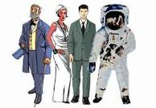 | L’ÉPOQUE CONTEMPORAINE  Documents enseignant

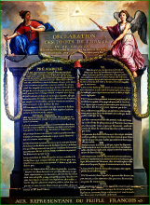 | 1789, 20/26 août  Déclaration des droits de l'Homme et du Citoyen | 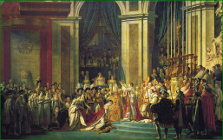 | 1804, le 2 décembre  Sacre de Napoléon 1er à Notre-Dame de Paris  (Tableau de David, 1805/07, musée du Louvre)
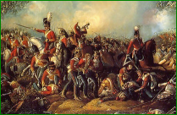 | 1815, le 18 juin  Défaite de Napoléon contre une coalition anglo-prussienne  (Tableau de William Sadler) | 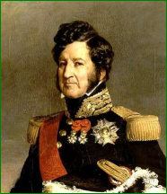 | 1839  Portrait officiel de Louis-Philippe, roi de France de 1830 à 1848  (Tableau de Franz Xavier Winterhalter)
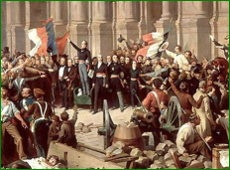 | 1848, le 25 février  Insurrection à Paris - Lamartine refuse le drapeau rouge  (Tableau de H.F.E. Philippoteaux, musée carnavalet) | 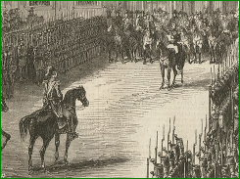 | 1852, le 2 décembre  Proclamation officielle du Second Empire  (Gravure)
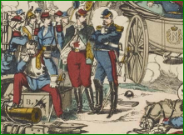 | 1870, le 1er septembre  Napoléon III est fait prisonnier par les armées du roi Guillaume 1er de Prusse | 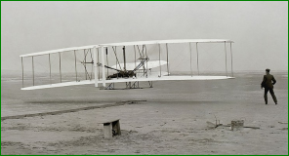 | 1903, le 17 décembre  Les frères Wright parviennent à faire décoller la première machine volante
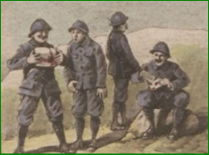 | 1914-1918, la Première Guerre Mondiale  La vie des Poilus au front et dans les tranchées | 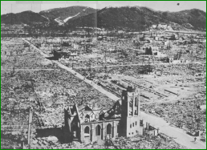 | 1939-1945, la Seconde Guerre Mondiale  Le 6 août 1945, une bombe atomique est larguée sur Hiroshima
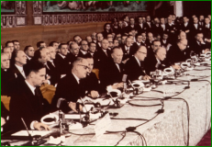 | 1957, le 25 mars  L'Allemagne, la Belgique, la France, l'Italie, le Luxembourg et les Pays-Bas créent la CEE et la CEEA | 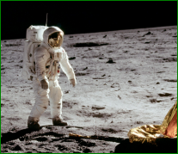 | 1969, le 21 juillet  La mission Apollo 11 débarque sur la lune

